**Volk(s)tuin Gramsbergen**

**Het idee:**

een tuin voor en door *onszelf*. Om te ontmoeten, te leren en te genieten. Educatief voor kinderen en voor ouderen een zinvolle dagbesteding.

**Waarom?**

Omdat ouderen steeds eenzamer worden en kinderen niet meer weten hoe een krop sla groeit, een appel ‘geboren’ wordt en een krop andijvie eruit ziet.

**Voor wie?**

Voor schoolkinderen om te leren tuinieren, voor ouderen om lekker bezig te zijn en voor anderen die het gewoon leuk vinden om in de aarde te wroeten.

**Waar?**

Op een braakliggende terrein tussen de Oostermaatsteeg en de Garstlanden III.

**Hoe?**

Beelden zeggen meer dan woorden, dus daarom een schetsje van hoe het eruit zou kunnen komen te zien. Naast de hoofdonderdelen moestuin en boomgaard is een aantal andere elementen te zien, waaronder: ontmoetingsplekken en een waterpomp (uiteraard met de hand).

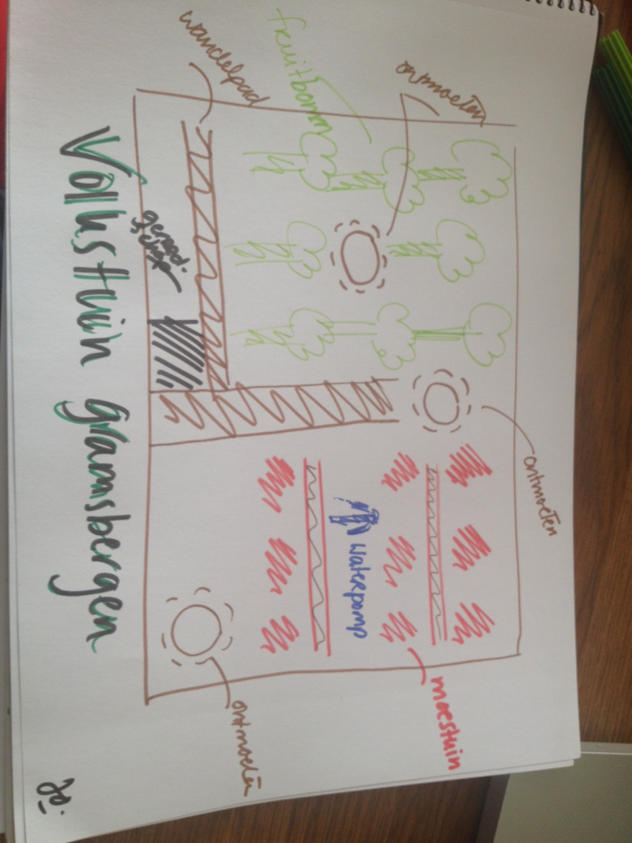

**Wat hebben we nodig?**

Goede grond, fruitbomen (veel oude rassen), zaden, picknickbanken, omheining, tuingereedschap, watervoorziening en vrijwilligers.

**Begroting**

Het is uiteraard de bedoeling dat de Volk(s)tuin zelfvoorzienend is. Dat kan ook! Om een goede oogst te krijgen, is een kleine investering nodig. Daarvoor vragen we een vergoeding. Zie hiervoor de investeringslijst.

We proberen de scholen, het bejaardenhuis en andere belangstellenden een stukje tuin te laten adopteren. Ook die opbrengsten worden gebruikt om de start te bekostigen.

**Kosten**

Grond omploegen 500,00

Omheining 750,00

Fruitbomen 750,00

Zaden, kunstmest, etc. 500,00

Tuingereedschap 500,00

Watervoorziening 350,00

TOTAAL 3350,00